1 марта – Международный день борьбы с наркоманией
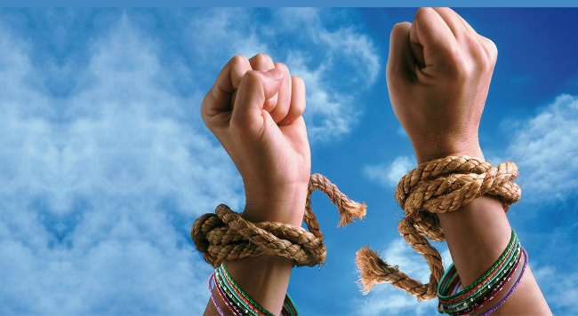
Ежегодно в нашей республике 1 марта отмечается Международный день борьбы с наркоманией.
Наркомания – это тяжёлое психическое заболевание, которое начинается со случайного или принудительного приёма наркотика с последующим формированием губительной привычки, систематического его употребления и развитием влечения к постоянному приёму.
Предпосылки и мотивы потребления наркотиков, следующие:
Конституционально-биологические условия:
- любопытство, эксперимент над своим состоянием – молодые люди;
- пропускают тот порог, когда ещё можно бросить, думая, что легко расстанутся с пристрастием в любой момент и незаметно переходят в ту фазу, когда не осознают вреда, наносимого наркотиками;
- психологически нездоровая обстановка в семье;
- неадекватная оценка своего состояния и состояния микросреды и вследствие этого потребление наркотика для нейтрализации отрицательных эмоций;
Социально-экономические условия:
- восприятие наркотиков как атрибута независимой жизни, как единственного пути для решения проблем;
- открытая или скрытая реклама в СМИ культуры потребления наркотиков;
- широкое распространение употребления психоактивными веществами в данной местности.
Косвенные признаки употребления наркотиков:
- снижение интереса к учебе у подростков и обучению у молодежи;
- снижение интереса к обычным увлечениям в связи с переключением интересов к группе употребляющих психоактивные вещества;
- отчужденность, скрытность, лживость, уходы из дома, стремление украсть деньги.
Явные признаки употребления психоактивных веществ:
- поведение может меняться от эйфории и благодушия до агрессии;
- воздействие психоактивных веществ на человека может побуждать совершать действия, ранее не характерные для него;
- раздражение слизистых оболочек верхних дыхательных путей (беспричинный кашель, покраснение глаз);
- чрезмерное сужение или расширение зрачков;
- наличие следов от инъекций на теле в области кровеносных сосудов.
Последствия употребления наркотиков:
- наркотики поражают мозг человека, что в последующем приводит к необратимым изменениям в структуре мозга;
- состояния отмены психоактивных веществ сопровождается нарушениями в работе сердечно-сосудистой системы (гипертонические кризы, аритмия), что приводит к развитию сердечно-сосудистой патологии;
- снижение иммунитета приводит к более длительному течению различных заболеваний;
- при бесконтрольном использовании шприцев у потребителей наркотиков, возникает опасность распространения таких инфекционных заболеваний как ВИЧ, парентеральные гепатиты и другие заболевания, передающиеся через кровь;
- нарастающие психические нарушения без медицинской помощи приводят к деградации личности, сужается круг интересов – все мысли сосредотачиваются на наркотиках.
Меры профилактики у детей и подростков:
1. Необходимо чаще беседовать с детьми, подавать им личный положительный пример, стимулировать их самостоятельность и независимость.
2. Научить противостоять негативным соблазнам.
3. Информировать о реальных последствиях употребления наркотических средств.
4. Формировать навыки анализа и критической оценки информации, умение принимать правильные решения;
5. Приобщить детей и подростков к культурному и активному образу жизни.
Куда обратиться за помощью?
1 марта 2022 года будут организованы «прямые» телефонные линии:
- с 9-00 до 11-00 по тел. 8(0232)33-57-24 на базе отдела общественного здоровья государственного учреждения «Гомельский областной центр гигиены, эпидемиологии и общественного здоровья» на ваши вопросы ответит психолог Кулагина Юлия Юрьевна;
- с 10-00 до 12-00 по тел. 8(0232)31-57-37 на базе учреждения «Гомельская областная клиническая психиатрическая больница» – с участием заведующего диспансерным отделением Беглюк Натальей Викторовной;
- с 10-00 до 13-00 по тел. 8(0232)53-34-34 на базе учреждения «Гомельский областной наркологический диспансер» – с участием врачей-наркологов детско-подросткового отделения.

